Pruebas de Integración ActiveSupport::TestCase (Ruby on Rails[1])

Este manual fue tomado de la adaptación y traducciones del tutorial de la página oficial de Ruby on Rails[2].

Preparación de las pruebas de integración[4][5].

Una prueba de integración utiliza varios controladores y acciones, y los une todos juntos para asegurarse de que trabajan juntos como se esperaba. Es una prueba más completa que cualquier prueba unitaria o prueba funcional, ejerciendo toda el módulo, desde el despachador hasta la base de datos.
En su forma más simple, sólo tiene que extender IntegrationTest y escribir sus pruebas usando los métodos get / post.

Ejemplo:

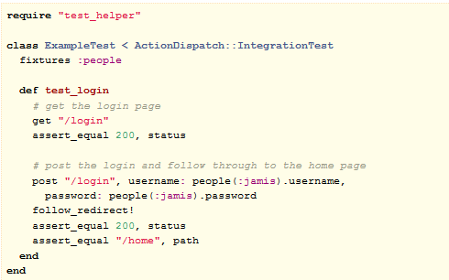

Como vemos en ese ejemplo usa los fixtures[6], y va a probar el inició de sesión responda con un status 200, y además intentará logearse con un usuario y que lo redireccione a /home.

Para tener conocimiento más a fondo de cómo realizar estas pruebas visitar el siguiente Link del cuál fue adaptado éste manual.

Referencias

[1].- Web development that doesn’t hurt, Ruby on Rails. http://rubyonrails.org/ Mayo 2015

[2].- A guide to testing rails applications, Ruby on Rails. http://guides.rubyonrails.org/testing.html Mayo 2015

[3].- Why a markup language?, YML. http://fdik.org/yml/ Mayo 2015

[4].- Integration testing, Ruby on Rails http://guides.rubyonrails.org/testing.html#integration-testing Mayo 2015

[5].- William E. Lewis (2005). Libro Software Testing and continuous quality improvement. (Página 93, capítulo 9). Florida, USA: Auerbach Publications.

[6].- Fixtures, Ruby on Rails. http://api.rubyonrails.org/v3.2.8/classes/ActiveRecord/Fixtures.html Mayo 2015

